**Smart Mobile Document – Eigen App.**

**Het concept:**

De jeugd wilt vaak opstap gaan. Omdat de meeste mensen geen slaapplek kunnen vinden en omdat hotels te duur zijn. Gaan veel jongeren opstap in de omgeving van hun huis.

Als ze dan eens het idee hebben om in een grote stad opstap te gaan (vaak ver weg), kunnen ze een aantal dingen doen.

* Iemand moet bobben, degene moet dan een groot stuk, midden in de nacht, met dronken vrienden naar huis rijden en kan zelf niet drinken.
* De laatste OV mogelijkheid terug naar huis pakken. Dit is vaak vroeg op de avond. Het feestje moet dan nog beginnen!
* De eerste OV mogelijkheid de volgende dag naar huis nemen, hierbij word er vaak uren gewacht op de stations.
* De duurste oplossing is, een taxi nemen.

Omdat dit allemaal niet de meest ideale oplossingen zijn hebben wij een oplossing verzonnen. We willen een online platform gaan maken, waarmee je gratis, een kamer / onderkomen kunt regelen om te overnachten.

Dit gaat als volgt te werk. Je bied eerst zelf iemand (meestal een vreemde) de mogelijkheid om bij jou te overnachten. Hierdoor kun je punten verdienen, deze kun je dan weer gebruiken om zelf bij iemand anders te kunnen slapen.

**Edward Bono Methode**

**Witte hoed:***De witte hoed wilt alleen maar de informatie weten. De feiten zijn gewoon de feiten.*

**- Hoe wordt het systeem dan opgestart, want bij de lancering heeft nog niemand punten?**

Dit is een goede vraag. Wij denken eraan om de eerste x gebruikers gratis punten te geven.  
Ook denken wij eraan om als je een vriend doorverwijst naar het platform, je ook punten krijgt.

**Waaraan gaan de makers van deze app, jullie dus, geld verdienen?**

We willen de app niet betaald maken, om het toegankelijk voor iedereen te houden.  
Daarom willen we geld verdienen met de advertenties die we op de app kunnen presenteren.

**Gele hoed:**

*De gele hoed is opportunistisch. Je bent heel positief en ziet in alles kansen.*

Als dit perfect word uitgevoerd kan dit een heel groot platform worden. Ik denk inderdaad dat heel veel mensen ( vooral jeugd) tegen dit probleem aanlopen. Het feit dat het gratis is en je nieuwe mensen kunt ontmoeten spreekt mij heel erg aan.

**Zwarte hoed:**

*De zwarte hoed is negatief. Het oordeelt over waarom iets niet zou werken.*

**- Niet iedereen wilt een vreemde in huis, want nu al hij de boel vernielt of gaat stelen?**Dit kan op verschillende manieren worden opgelost. We kunnen hierbij veel van hotels leren. We denken eraan om verplicht je ID op te laten sturen. Naarmate het platform eenmaal loopt krijgt ook iedere gebruiker beoordelingen. Hier word onder andere ook het gedrag beoordeeld.

**Rode hoed:**

*De rode hoed is heel emotioneel. Je kunt aangeven waarom je iets niet leuk vind, wel leuk vind of waar je bang voor bent.*

**Groene hoed:**

*De groene hoed is creatief. Het focust op kansen en nieuwe ideeën.*Je zou mensen ook extra punten laten verdienen door het doorverwijzen van een vriend, het delen van de app op bijvoorbeeld Facebook.

Je zou degene die het vaakst mensen bij zich laat logeren / de mooiste onderkomen bied een vakantie kunnen aanbieden als “prijs”. Zo krijg je een beetje competitie tussen de gebruikers.

**Blauwe hoed:**

*De blauwe hoed observeert deze methode. Het bekijkt dus alle methodes.*

Er worden een paar problemen aangedragen waar goed over nagedacht dient te worden. Het platform opzetten ( naamsbekendheid creëren) en het vertrouwen winnen lijkt de moeilijkste klus. Wij denken echter dat er heel veel potentie in zit.

**Persona’ s**



**Ronnie**

Leeftijd: 24 jaar

Geslacht: Man

Woonplaats: Geldrop

Opleiding / werk: Fontys Sporthogeschool, 4e jaars

Woonsituatie: Woont op kamers in Eindhoven

Burgerlijke staat: Vrijgezel

5 favoriete apps:

* Facebook
* Snapchat
* Instagram
* Twitter
* Health

Hobby/ interesses:

* fitness,
* voetballen
* uitgaan

Gemiddeld aantal keer op stap per week: 1 keer

Ronnie beschikt over een kamer in Eindhoven, in het centrum. Voor hem is het de ideale plek om school en uitgaan te combineren. Hoewel het uitgaansleven in Eindhoven heel leuk is. Zou hij toch wel eens graag naar een andere grote stad gaan om te gaan stappen. Omdat hij geen verblijfplaats heeft, en een hotel te duur is, komt dit er nooit van. Hij heeft namelijk ook geen zin om te BOBben en daarom houd hij het maar bij Eindhoven.



**Andrea**

Leeftijd: 22 jaar

Geslacht: Vrouw

Woonplaats: Dronten

Opleiding / werk: Secretaresse bij een huisarts

Woonsituatie: Woont met haar vriend in Dronten

5 favoriete apps:

* Facebook
* Instagram
* Trello
* Evernote
* Health

Hobby/ interesses:

* film kijken
* zumba
* shoppen

Gemiddeld aantal keer op stap per week: 0.25 keer ( 1keer in de maand)

Andrea woont al samen met haar vriend. In het weekend vinden ze het leuk om steden te bezoeken en daar te shoppen en terrasjes te bezoeken. Omdat ze ‘ s avonds eigenlijk altijd weer terug naar huis rijden is het niet mogelijk om uit te gaan en kroegen te bezoeken in de grote steden die ze bezoeken. Iets wat hun wel leuk had geleken.

**Wireframes**

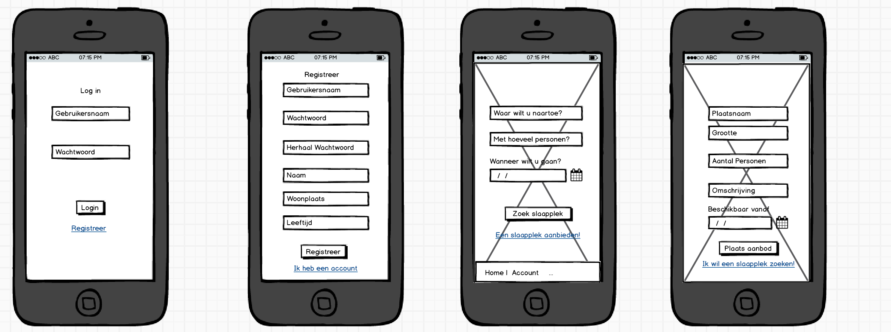

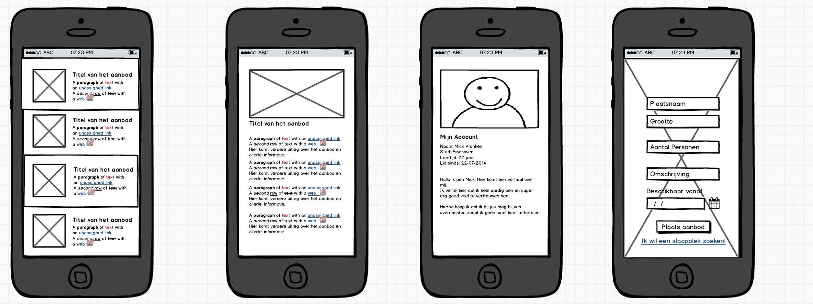

**Requirements (MoSCoW)**

In deze MoSCoW stellen we prioriteiten op voor alle eisen die aan het systeem gesteld worden.

M = Must have

S = Should have

C = Could have

W = Won’t have

## Algemeen

|  |  |  |  |
| --- | --- | --- | --- |
| **Nummer** | **Eis** | **Prioriteit** | **MoSCoW** |
| **1** | |  | | --- | | De gebruiker moet alle aanboden kunnen inzien, gesorteerd op plaatsnaam. | | Hoog | M |
| **2** | |  | | --- | | De gebruiker moet een aanbod kunnen plaatsen. | | Hoog | M |
| **3** | De gebruiker moet een recensie achter kunnen laten op een slaapplek (aanbod). | Gemiddeld | S |
| **4** | De gebruiker moet punten kunnen krijgen. | Gemiddeld | S |
| **5** | De gebruiker moet zijn account kunnen wijzigen. | Gemiddeld | S |
| **6** | De gebruiker moet een recensie achter kunnen laten op een gebruiker. | Gemiddeld | S |

## Inlog systeem

|  |  |  |  |
| --- | --- | --- | --- |
| **Nummer** | **Eis** | **Prioriteit** | **MoSCoW** |
| **1** | De gebruikers kunnen inloggen op de applicatie | Hoog | M |
| **2** | De gebruikers kunnen uitloggen op de applicatie | Hoog | M |
| **3** | De gebruiker kan aangeven dat hij zijn wachtwoord vergeten is. Dit moet hij hierna kunnen wijzigen. | Gemiddeld | S |

**Software architectuur**

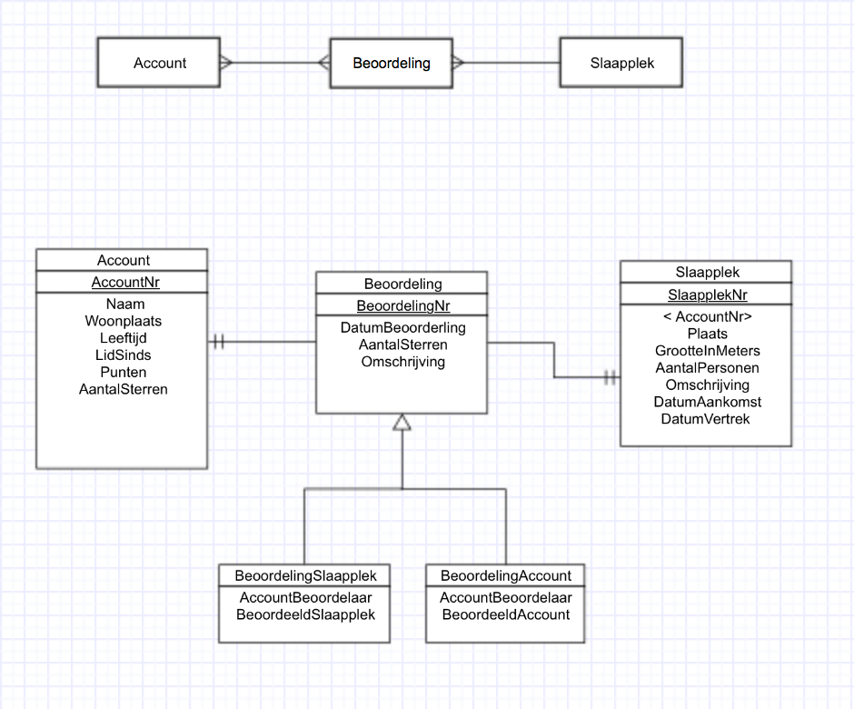

**Storyboard**

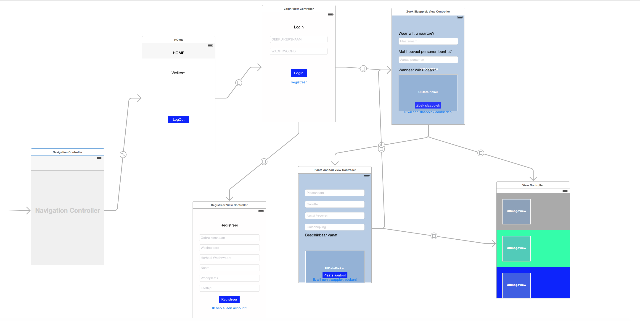

**Flowchart**

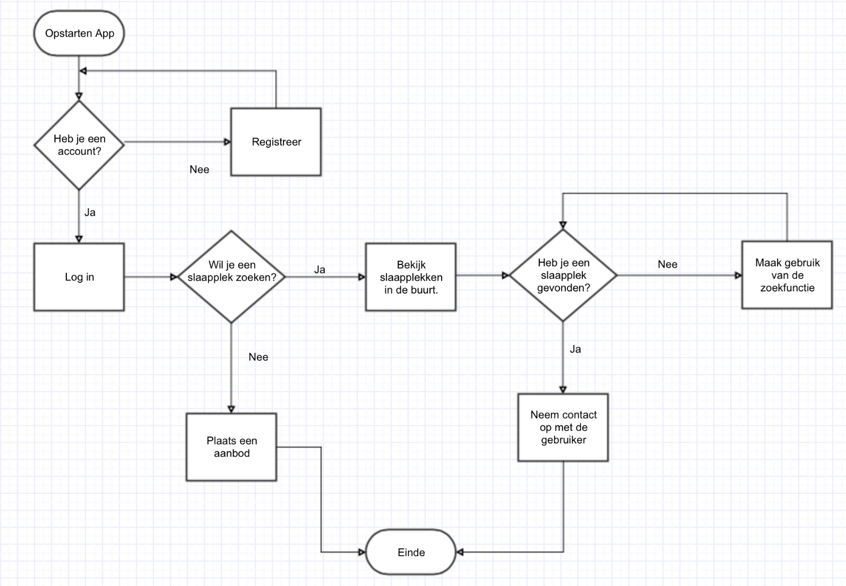

**Naamgeving App**

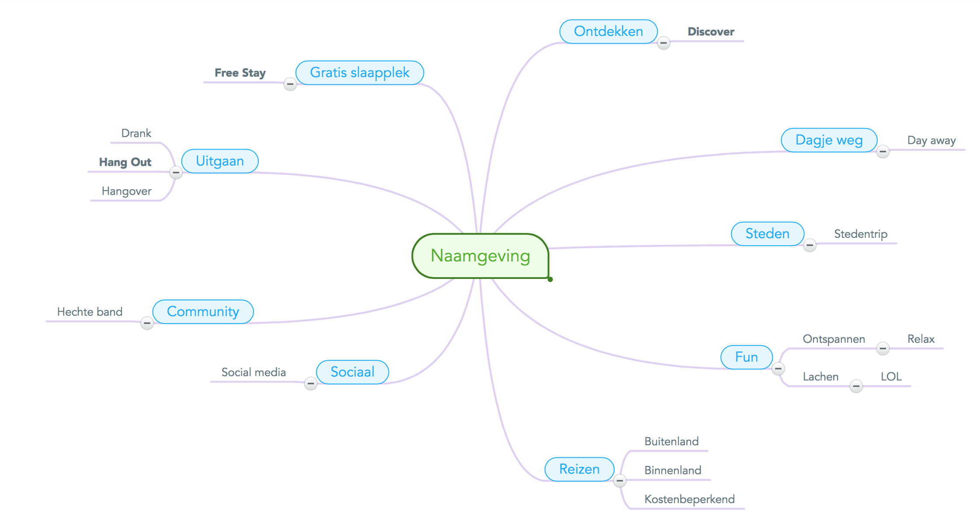

**Disco-ver** het woord disco zit erin associatie naar uitgaan, en het woord discover zit er in ( engels voor ontdekken).

**Freesta** is afgeleid van free stay, gratis slaapplek dus. Een heel belangrijk deel van de applicatie.

**HengAud**, **HangOud**, **HengOut** : Allemaal woordspellingen met het woord “Hang out”, dat uitgaan betekend.

**Bronnen**

<https://www.youtube.com/watch?v=Idzn65L4p-A>

<http://mondeca.com/index.php/en/?option=com_content&view=article&id=206&Itemid=752>

<https://www.youtube.com/watch?v=pSjbMwR2A2U>